**APLIKASI ABSENSI DIGITAL BERBASIS WEB**

**LAPORAN**

Pada

Program Studi : Teknik Komputer Dan Informatika

Kompetensi Keahlian : Rekayasa Perangkat Lunak (RPL)



**Disusun Oleh:** - I Dewa Made Ari Santika (06)

* I Gede Agus Candra Wira Ananta (07)
* I Made Adi Dharma Putra (17)
* Ni Luh Putu Nanda Muliastuti (24)
* Yama Ghuci Kaito (30)

DINAS PENDIDIKAN PROVINSI BALI

SMK WIRA HARAPAN

2025/2026

**KATA PENGANTAR** 3

**BAB I** 5

**PENDAHULUAN** 5

1.1 Latar Belakang 5

1.2 Tentang Aplikasi Absensi Digital 5

1.3 Tujuan dan Ruang lingkup 5

**BAB II** 6

**LANDASAN TEORI** 6

**2.1 Pemrograman MCU** 6

**2.2 RFID** 6

**2.3 PHP NATIVE** 6

**2.4 MySQL** 6

**2.5 TWILIO API** 6

**BAB III** 6

**IMPLEMENTASI** 6

**3.1 Arsitektur Sistem** 6

**3.2 Alur Sistem** 6

**3.3 Struktur Web** 7

**3.4 Integrasi IoT(NodeMCU dan RFID)** 7

**3.5 Notifikasi Absensi** 7

**3.6 Entity Relationship Diagram (ERD)** 7

**BAB IV** 8

**PENUTUP** 8

**4.1 Kesimpulan** 8

**4.2 Saran** 8

# 

# **KATA PENGANTAR**

Puji Syukur ke hadirat Tuhan Yang Maha Esa, karena berkah dan karunia-Nya, kami dapat menyelesaikan laporan ini. Kami menyadari bahwa laporan ini masih jauh dari kata sempurna. Oleh karena itu, kami terima kritik dan saran yang berniat membangun. Dengan semakin cepatnya perkembangan teknologi, maka setiap individu dapat mengakses untuk mengetahui informasi tentang proses pengembangan Aplikasi Absensi Digital

Adapun proses kerja dalam pembuatan *Website* tersebut adalah sebagai berikut:

1. Penentuan Tema
2. Perancangan desain dan tata letak website
3. Perancangan Database
4. Kebutuhan Perangkat Lunak
5. Kebutuhan alat IOT
6. Coding (pemrograman web)
7. Implementasi Website (Uji Coba)

Tidak lupa juga kami mengucapkan terimakasih kepada:

1. Bapak Timoti Adri Mahendra Putra, S.Kom, M.Kom selaku pembimbing
2. keluarga dan teman-teman yang telah mendukung kami secara materil maupun moral

Akhirnya kami mengharapkan kritik dan saran kepada pembaca yang bersifat membangun bagi kami di masa mendatang

# **BAB I**

# **PENDAHULUAN**

## 1.1 Latar Belakang

Absensi merupakan kegiatan penting dalam dunia pendidikan sebagai bentuk kehadiran siswa dalam mengikuti proses belajar mengajar. Dalam era digital saat ini, sistem absensi manual mulai ditinggalkan karena memiliki berbagai keterbatasan, seperti potensi manipulasi data dan ketidakefisienan pencatatan. Oleh karena itu, dibutuhkan sistem absensi yang modern dan terintegrasi.  
  
Dengan memanfaatkan teknologi Internet of Things (IoT), NodeMCU, dan RFID, dibuatlah sebuah sistem absensi digital yang dapat mempermudah proses pencatatan kehadiran siswa secara otomatis. Sistem ini juga dilengkapi fitur notifikasi otomatis menggunakan Twilio untuk menginformasikan wali murid bahwa siswa telah hadir di sekolah.

## 1.2 Tentang Aplikasi Absensi Digital

Aplikasi Absensi Digital adalah sistem berbasis web yang dirancang untuk mencatat kehadiran karyawan atau pelajar secara otomatis dan akurat. Dengan teknologi ini, pencatatan kehadiran dapat dilakukan secara lebih efisien dibandingkan metode konvensional yang masih menggunakan tanda tangan manual.

Sistem ini memanfaatkan rfid untuk memastikan kehadiran yang valid dan mengurangi kemungkinan kecurangan. Dengan adanya aplikasi ini, pengguna dapat dengan mudah melakukan absensi melalui perangkat digital, sementara admin atau manajemen dapat mengakses data kehadiran secara real-time.

## 1.3 Tujuan dan Ruang lingkup

Tujuan

Pengembangan aplikasi absensi digital memiliki beberapa tujuan utama, di antaranya:

1. Meningkatkan efisiensi dalam pencatatan kehadiran.
2. Mempermudah akses dan transparansi data absensi.
3. Mengurangi kemungkinan kesalahan dan kecurangan dalam sistem kehadiran.
4. Mengoptimalkan manajemen data kehadiran secara otomatis.

Ruang lingkup

Sistem ini digunakan oleh satu sekolah dengan pembagian tiga role: admin, guru, dan siswa. Setiap role memiliki akses dan fitur yang berbeda sesuai kebutuhannya.

# **BAB II**

# **LANDASAN TEORI**

## **2.1 Pemrograman MCU**

NodeMCU adalah mikrokontroler berbasis ESP8266 yang dapat digunakan untuk keperluan IoT, termasuk pengiriman data melalui jaringan Wi-Fi.

## **2.2 RFID**

RFID (Radio Frequency Identification) adalah teknologi identifikasi dengan menggunakan gelombang radio untuk membaca data yang tersimpan di dalam tag RFID.

## **2.3 PHP NATIVE**

Native PHP adalah metode pengembangan aplikasi web menggunakan bahasa PHP tanpa framework. Cocok digunakan untuk aplikasi skala kecil hingga menengah.

## **2.4 MySQL**

MySQL adalah sistem manajemen basis data relasional (RDBMS) yang digunakan untuk menyimpan dan mengelola data absensi pengguna. Dalam aplikasi absensi digital, MySQL digunakan untuk menyimpan informasi pengguna, jadwal kehadiran, serta laporan absensi yang dapat diakses oleh administrator atau manajer.

## **2.5 TWILIO API**

Twilio adalah layanan cloud communication yang memungkinkan pengiriman SMS, WhatsApp, dan notifikasi lainnya melalui API

# **BAB III**

# **IMPLEMENTASI**

## **3.1 Arsitektur Sistem**

Komponen utama dalam sistem ini adalah:  
- NodeMCU + RFID RC522  
- Server PHP Native  
- Database MySQL  
- Twilio API  
- Web Interface (Admin, Guru, Siswa

## **3.2 Alur Sistem**

1. Siswa menempelkan kartu RFID ke reader.  
2. NodeMCU membaca UID kartu.  
3. NodeMCU mengirim UID ke server PHP.  
4. Server mencocokkan UID dan mencatat kehadiran.  
5. Twilio mengirimkan notifikasi ke nomor wali.  
6. Guru mengonfirmasi kehadiran dari dashboard.

## **3.3 Struktur Web**

- koneksi.php : koneksi database.  
- login.php, logout.php : login/logout.  
- dashboard.php : dashboard utama.  
- Folder admin/ : fitur CRUD untuk siswa, kelas, user.  
- File bacakartu.php : menerima UID dari NodeMCU.

## **3.4 Integrasi IoT(NodeMCU dan RFID)**

NodeMCU dikodekan untuk membaca UID dari kartu RFID menggunakan modul RC522. Ketika UID terbaca, NodeMCU mengirimkan data ke server menggunakan metode HTTP GET. Selain itu, tersedia tombol fisik (BTN_PIN) untuk mengubah mode sistem melalui endpoint ubahmode.php. Koneksi dilakukan melalui WiFi lokal dengan SSID Sekolah

## **3.5 Notifikasi Absensi**

Server PHP mengintegrasikan Twilio API untuk mengirimkan notifikasi SMS kepada wali murid secara otomatis setelah absensi berhasil dicatat.

## **3.6 Entity Relationship Diagram (ERD)**

ERD digunakan untuk menggambarkan relasi antar tabel dalam sistem absensi ini. Berikut merupakan ERD dari sistem:

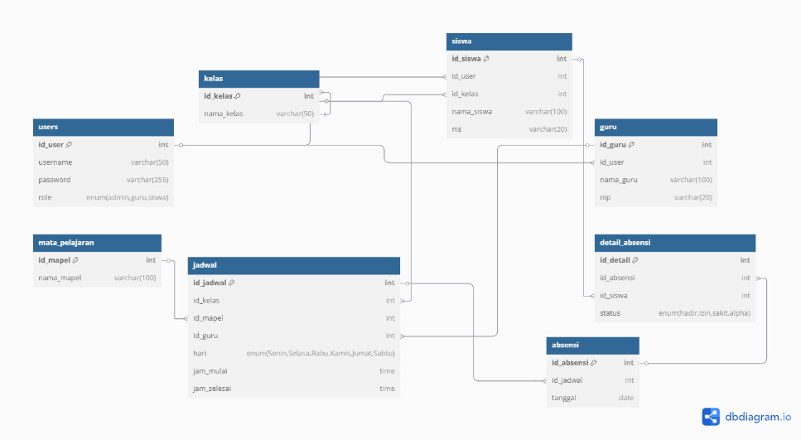

Tabel-tabel seperti users, siswa, kelas, dan absensi saling terhubung satu sama lain, di mana absensi menjadi tabel utama untuk mencatat data kehadiran siswa berdasarkan siswa_id, tanggal, dan tipe_absensi.

## **3.67USE CASE DIAGRAM (UCD)**

# **BAB IV**

# **PENUTUP**

## **4.1 Kesimpulan**

Proyek ini berhasil membangun sistem absensi digital berbasis web yang menggabungkan NodeMCU, RFID, dan notifikasi melalui Twilio. Sistem ini meningkatkan efisiensi, transparansi, dan akurasi pencatatan kehadiran siswa.

## **Saran**

- ditambahkan fitur import data siswa dari excel

-absensi Cuma bisa di lakukan sampai pukul 07.30 dan Kembali aktif setelah 30 menitan